ФЕДЕРАЛЬНОЕ АГЕНТСТВО ПО ОБРАЗОВАНИЮ РОССИЙСКОЙ

ФЕДЕРАЦИИ

ГОСУДАРСТВЕННОЕ ОБРАЗОВАТЕЛЬНОЕ УЧРЕЖДЕНИЕ ВЫСШЕГО

ПРОФЕССИОНАЛЬНОГО ОБРАЗОВАНИЯ

ВОРОНЕЖСКИЙ ГОСУДАРСТВЕННЫЙ УНИВЕРСИТЕТ

Кафедра физической географии и оптимизации ландшафта

**Методика проведения географических экскурсий в**

**пределах левобережья Дона у с.Подгорное**

КВАЛИФИКАЦИОННАЯ РАБОТА

Специальность 020401 География

Физическая география

Допущено в ГАК

Зав. кафедрой В.Б. Михно, д.г.н., профессор

Студентка О.В. Пожидаева

Руководитель В.Н. Двуреченский, к.г.н., доцент

ВОРОНЕЖ 2006

**Введение**

Внастоящее время ни у кого не вызывает сомнений то, что экскурсии яв­ляются важным и эффективным средством повышения качества учебно-воспитательного процесса. По меткому выражению Н.Н. Баранского, экскур­сия – это «перевод географии со страниц учебника в жизнь». Экскурсии играют огромную роль в преподавании географии в школе, обеспечивая высшую фор­му наглядности в обучении. Приобретаемые на географической экскурсии зна­ния имеют двоякое значение: с одной стороны, это знание географических осо­бенностей данных объектов и явлений, с другой – они служат примером для по­знания определенного класса объектов и явлений, т.е. являются источником для образования общих понятий. Так на экскурсии в природу учащиеся знакомятся с особенностями природы своего края и вместе с тем на примере местной при­роды познают общие, свойственные природе закономерности [17].

Географические экскурсии не только содействуют изучению учащимися своего края и созданию у них запаса общих представлений и понятий, но разви­вают также наблюдательность, любознательность, пробуждают интерес к ок­ружающей природе, к хозяйственной жизни страны, а, следовательно, и к гео­графии. На экскурсии учащиеся самостоятельно выполняют практические ра­боты, что повышает их активность и развивает их практические умения и навы­ки.

Во время экскурсий происходит накопление у школьников образных и содержательных представлений о природных и хозяйственных объектах и яв­лениях, что служит основой для формирования физико-географических и эко­номико-географических понятий. Знания по физической географии своей мест­ности привлекаются для объяснения многих явлений и процессов в географиче­ской оболочке Земли. В этом заключается важная роль экскурсии в осуществ­лении краеведческого принципа обучения.

**1 Методика организаций экскурсий в природу с учениками**

Экскурсия представляет собой наглядный процесс познания окружающего мира, процесс знакомства с особенностями природы, истории, быта, достопримечательностями определенного города или региона.

Слово «экскурсия» происходит от латинского «экскурсио», что в переводе – вылазка, поездка. В русском языке это слово появилось в 19 веке. Экскурсия в современном понимании – это методически продуманный показ достопримечательных мест, памятников истории и культуры, в основе которых лежит анализ находящихся перед глазами экскурсантов объектов, а также умелый рассказ о событиях, связанных с ним [9].

Школьной программной по географии определен обязательный минимум учебных экскурсий для каждого класса. Тематика экскурсий и их последова­тельность установлены с таким расчетом, чтобы учащиеся на протяжении школьного курса познакомились со всеми элементами природы, выполнили требуемые программой практические работы на местности.

Для проведения учебной экскурсии нужно не менее двух часов, а иногда и более. Поэтому экскурсии, как правило, проводятся в неучебное время, учеб­ные экскурсии могут быть проведены до изучения программного материала или после. В первом случае задачей экскурсии является создание у учащихся пред­ставлений, на которые могло бы опираться последующее обучение на уроке. Во втором случае экскурсия носит повторительный характер и иллюстрирует пройденное на уроке. [13].

Готовясь к экскурсии, учитель, прежде всего, знакомится с экскурсионным объектом и со специальной литературой. При подготовке экскурсии в природу, учитель должен предварительно сам обследовать местность, выбрать маршрут, наметить объекты работы уча­щихся и пункты остановок.

На основе знакомства с экскурсионным объектом и литературой состав­ляется план проведения экскурсии. В нём, прежде всего, определяют, какие по­лученные на уроке знания, умения и навыки закрепляются, какие вырабатыва­ются вновь, какие ставятся воспитательные задачи.

При проведении экскурсии в природу в план включают все основные данные о маршруте (протяженность, начальный и конечный пункт маршрута, места остановок и объекты наблюдений), содержание работ учителя и учащих­ся (вводной беседы, бесед на каждом пункте, заключительной беседы, практи­ческих работ), а также предполагаемую организацию экскурсии (сроки и место сбора, разбивка учащихся на звенья, распределение обязанностей между звень­ями, необходимое оборудование и т.д.) [4].

Исходя из намеченного плана экскурсии, учитель проводит подготови­тельную организационную работу с учащимися: рассказывает о задачах экскур­сии, сообщает место и время сбора и распределение по звеньям, дает каждому звену указания о работе и необходимом оборудовании, а также вопросники, на которые должен быть дан ответ.

Количество звеньев и число учащихся в звене зависит от численности класса, содержания экскурсии, количества объектов для изучения и длины маршрута. Обычно количество звеньев не превышает 4-5, т.к. при большем их количестве учителю трудно инструктировать и проверять работу учащихся во время экскурсии [2].

Экскурсию нужно строить так, чтобы все учащиеся познакомились со всеми экскурсионными объектами в целом, со всем маршрутом во время экс­курсии в природу. Вместе с тем необходимо, чтобы каждое звено, и каждый из членов звена провели самостоятельную работу по изучению отдельных состав­ных частей экскурсионного объекта. Отсюда возникает наиболее важный орга­низационный вопрос экскурсии: как сочетать эти две задачи экскурсии?

В практике проведения экскурсий обычно применяются два варианта ор­ганизации работ учащихся. При первом варианте все звенья вначале расходятся на выделенные для них участки, где при соответствующем инструктаже учите­ля проводят порученную работу. После проверки выполненной работы учитель ведет всех учащихся по всем участкам маршрута, где каждое звено дает на сво­ем участке необходимые объяснения [15].

При втором варианте все учащиеся идут по маршруту; на каждой оста­новке учитель проводит беседу, и все звенья, пользуясь консультацией учителя, выполняют свою работу.

Первый вариант наиболее удобен в тех случаях, когда экскурсионный объект небольшой по своим размерам и отдельные участки находятся на не­больших расстояниях друг от друга. Тогда учитель может обходить звенья и следить за их работой. Второй вариант значительно лучше первого при боль­шом, разнообразном и сложном маршруте. Экскурсия начинается вводной бе­седой, в которой учитель кратко рассказывает об экскурсионном объекте и ука­зывает на что нужно обратить внимание; кроме того, во вводной беседе даются организационные указания. Во время экскурсии учитель в максимальной сте­пени стимулирует самостоятельность учащихся, сочетая различные методы и приемы работы. Ставя учащимся вопросы и давая задания, учитель старается меньше рассказывать сам, ограничиваясь обычно вводной беседой и инструк­тажем. Выполняя задания и отвечая на вопросы, учащиеся осматривают и из­меряют объекты, производят черновые записи и зарисовки, собирают коллек­ции. Проведенная звеньями работа и состояние собранного материала предва­рительно проверяются на месте [6].

Экскурсия заканчивается, как правило, краткой беседой, в которой учи­тель делает выводы и дает указания о порядке дальнейшей работы над собран­ным материалом. Полученные учащимися на экскурсии знания требуют осмыс­ления и закрепления. В этих целях учитель организует работу по обработке и приведению в систему собранного на экскурсии материала, каждое звено обра­батывает записи своих наблюдений, переписывает их начисто и отвечает пись­менно на поставленные вопросы, приводит в порядок рисунки и схемы, коллек­ции и образцы, дневники [5].

Вся механическая работа по оформлению стенда и выставки распределя­ется между звеньями. Стенды, коллекции и другие подготовительные материа­лы должны в дальнейшем использоваться на уроке. Вместе с тем из таких экс­курсионных материалов вырастают школьные краеведческие уголки (геологи­ческий) и музеи, и сама работа по подготовке экскурсии и подведенных ее ито­гов может служить прекрасной основой для внеклассной работы с учащимися.

При изложении нового материала на последующих уроках учитель гео­графии постоянно опирается на знания, полученные учащимися на экскурсии. По материалу, связанному с темой экскурсии, учитель в процессе беседы ставит учащимся вопросы, на которые они отвечают, используя полученные на экскурсии знания. Во время объяснения учитель ссылается на известные учащимся экскурсионные объекты, демонстрируя собранный на экскурсии материал (на­пример, образцы горных пород, гербарий местных растений) [3].

Можно поручить некоторым учащимся подготовить ответы на отдельные вопросы, чтобы они сделали краткие сообщения по ходу изложения нового ма­териала.

Программой по географии определен в осеннее и весеннее время образо­вательный минимум школьных экскурсий. При изучении физической геогра­фии (VI - VIII классы) проводятся четыре экскурсии в природу, в курсе эконо­мической географии (IX класс) – одна на местное предприятие [13].

На экскурсиях в природу учащиеся овладевают многими умениями, пре­жде всего умениями вести наблюдения, анализировать наблюдаемые ими гео­графические объекты и хозяйственную деятельность людей. При непосредст­венном изучении местности учащиеся убеждаются, что природные компоненты существуют не изолированно друг от друга, а образуют природные территори­альные единства (комплексы), как простые (склон реки, прирусловый вал), так и более сложные (овраги, балки, долины рек), которые состоят, в свою очередь, из более простых генетически и динамически связанных между собой комплек­сов. Изучение взаимосвязей между слагающими природный комплекс компо­нентами подводит учащихся к пониманию того, что основной закономерностью природно-территориальных комплексов является их целостность. Изменение одного из компонентов неизбежно вызывает изменение всех остальных; при этом могут возникнуть необратимые процессы. Познание закономерностей раз­вития природных комплексов и процессов, происходящих в них, способствует формированию диалектико-материалистической убежденности учащихся и осознанию необходимости бережного отношения к природе, к естественным ресурсам. Экскурсии открывают широкие возможности для экологического об­разования учащихся на местном материале [8].

Таким образом, учебные экскурсии составляют важное звено в системе географического образования школьников.

При изучении начального курса физической географии проводят две экс­курсии – осеннюю и весеннюю. Тема осенней экскурсии - «Изучение форм рельефа, горных пород и вод своей местности». Цель ее – накопить фактиче­ские знания об особенностях рельефа своей местности, о слагающих его поро­дах, о внутренних водах и взаимосвязях между рельефом и горными породами, рельефом и водами, научить делать схематические зарисовки географических объектов и описания, выявлять особенности рельефа и водоемов. На экскурсии учащиеся выполняют следующие практические работы: определение относи­тельной высоты местности или глубины оврага с помощью самодельного ниве­лира и на глаз; определение крутизны склона эклиметром и на глаз; описание и зарисовка обнажения горных пород; составление описания источника и одного из водоемов (реки, болота); определение ширины, глубины, скорости течения реки (ручья); ознакомление с процессами, изменяющими рельеф, определение глубины и длины оврага, размера пляжа, степени подмыва берега реки и др.; ориентирование по солнцу и с помощью компаса (повторение) [16].

В ходе экскурсии учащимся предлагается выяснить парные взаимосвязи: а) между подстилающими породами и формами рельефа; б) между слагающими породами и глубиной залегания подземных вод. Взаимосвязь между рельефом и подстилающими породами легко проследить на характере склонов (очень кру­тые склоны образуют известняки, достаточно крутые – песчаники, пологие – глины), а также на поперечных профилях балок, врезающихся в различные по­роды. Высота зеркала грунтовых вод зависит от глубины залегания первого от поверхности водоносного горизонта.

Тема весенней экскурсии - «Изучение и описание природных комплек­сов», различие которых обусловлено разнообразием рельефа и горными поро­дами. Цель её – закрепить знания об основных горных породах и условиях их залегания, рельефа и водах, полученные на осенней экскурсии, дать представ­ление о растительности, подвести к пониманию природного комплекса и взаи­мосвязей его компонентов, показать на конкретных примерах влияние деятель­ности человека на природный комплекс, познакомить с хозяйственным использованием территории и необходимостью мер по её охране. В ходе экскурсии расширяются и закрепляются умения вести наблюдения в природе (описание характера рельефа, слагающих местность пород, почв, растительности). Это достигается в ходе выполнения таких работ, как определение относительной высоты местности, описание характера рельефа и горных пород, слагающих местность, наблюдение за процессами, изменяющими рельеф (измерение уве­личения длины оврагов, роста пляжей, подмыв берегов, оползневых процессов и т.д.) по сравнению с осенью, описание растительности и выяснение ее при­способленности к условиям обитания, описание почвенного разреза, а также знакомство с хозяйственным использованием территории и ёе охраной.

Во время экскурсии учащиеся выполняют взаимосвязи: а) между релье­фом и характером течения реки; б) между рельефом, степенью увлажнения и нагревания; в) между рельефом, слагающими породами, почвами и раститель­ностью. Эти взаимосвязи проявляются в увеличении или уменьшении течения реки, в степени нагревания склонов разной экспозиции, в особенностях увлаж­нения участков с различным типом водного режима – атмосферного, грунтово­го, пойменного, в изменении растительности и почв в зависимости от слагаю­щих местность пород [14].

В VII классе при изучении географии материков и океанов проводят одну весеннюю экспедицию на тему «Комплексное описание природы на участках с различными условиями увлажнения и освещения». Цель её – закрепить знания о взаимосвязях компонентов природы, полученные в VI классе и продолжить формирование понятия о природно-территориальном комплексе. Учащиеся вы­полняют следующие работы: описание почвенного обнажения или разреза в местах с размытой растительностью (на водоразделе, в пойме, в лесу).

Во время экскурсии ученики выявляют следующие взаимосвязи: а) между геологическим строением, рельефом, степенью увлажнения и нагревания по­верхности и растительностью; б) между слагающими породами, почвами и рас­тительностью.

Взаимосвязь между растительностью и водно-тепловыми условиями удобнее всего показать на склонах северной и южной экспозиций.

Выяснение взаимосвязи между слагающими породами, почвами и расти­тельностью позволяют подвести учащихся к пониманию того, что раститель­ность, развиваясь в определенных климатических условиях, влияет на характер почв. Почвы, в свою очередь, оказывают весьма существенное влияние на рас­тительность, а следовательно на весь природный комплекс в целом [4].

В заключение экскурсии учащиеся составляют описание природного комплекса по типовому плану.

В VIII классе проводят весеннюю экскурсию по теме «Изучение природно-территориальных комплексов своей области». Перед ней стоит цель – вы­явить на местности природно-территориальные комплексы и составить их фи­зико-географическую характеристику.

На экскурсии выполняются следующие работы: построение орографиче­ской основы физико-географического профиля через долину реки или склон долины, описание характера поверхности, через которую прокладывается про­филь, описание геологических обнажений, сбор образцов горных пород, описа­ние почвенных разрезов, заложение ботанических площадок, наблюдение за природными процессами, выявление на местности природных комплексов и описание их хозяйственного использования и охраны.

На этой экскурсии изучаются взаимосвязи: а) между слагающими поро­дами, формами рельефа и почвами; б) между характером поверхности и степе­нью увлажнения и нагревания; в) между подстилающими породами, почвами и растительностью. Составляя комплексное описание учащиеся выясняют взаи­мосвязи между компонентами природных комплексов и устанавливают, что различные участки земной поверхности в зависимости от положения в рельефе, экспозиции, крутизны и формы склона, состава слагающих пород различаются тепловым режимом, глубиной залегания подземных вод и почвенно-растительным покровом [14].

Таким образом, в программу курсов физической географии включена система экскурсий. Выполнение заданий, включенных в экскурсии, способст­вует последовательному формированию понятия о природно-территориальном комплексе, взаимосвязей и взаимозависимости между компонентами природы. Если на первых экскурсиях (VI класс) учащиеся излагают отдельные компонен­ты природы и парные взаимосвязи между ними, то в качестве конечного ре­зультата учебных экскурсий ставится задача составления комплексного геогра­фического описания природы изучаемой территории (VII класс) и изучение ПТК своей местности (VIII класс), путем построения комплексного физико-географического профиля. Углубление знаний о ПТК происходит параллельно с развитием многих умений и навыков исследовательской работы в природе.

Подготовка учащихся к учебной экскурсии проводится на уроке. Школь­ники должны быть подготовлены теоретически, практически и организационно.

Теоретическая подготовка учащихся состоит в повторении тех физико-географических понятий, которые они должны применить на экскурсии, в озна­комлении с особенностями природы экскурсии, без знания которых невозмож­но усвоение нового материала в полевых условиях.

Практическая подготовка заключается в обучении школьников тем прие­мам работы, без овладения которыми не могут быть выполнены задания, пре­дусмотренные содержанием экскурсии.

Организационная подготовка учащихся сводится к следующему: учитель сообщает тему, цели, план экскурсии, разбивает класс на бригады по 6-7 чело­век, назначает и инструктирует бригадиров, сообщает список бригадного и ин­дивидуального снаряжения, указывает место и время сбора, форму одежды и т.п., а также знакомит с требованиями к поведению на экскурсии. В VI - VIII классах особое внимание обращается на соблюдение правил поведения в при­роде [8].

При подготовке учащихся к экскурсии в природу во всех классах большое значение имеет предварительное ознакомление с имеющимися планами и кар­тами местности. Важно, чтобы каждый участник экскурсии вымерил длину своего шага, т.к. измерение расстояний в основном проводится подсчетом ша­гов или парой шагов.

Успех проведения экскурсии в значительной мере обеспечивается четко­стью ее разработки.

Порядок работы на каждой экскурсии обычно такой: а) вводная беседа учителя; б) выполнение учащимися задания при работе на местности во время экскурсии; в) заключительная беседа.

Каким должен быть план практической работы на местности? Можно предположить следующие цели к выполнению практической работы на местно­сти в VIII классе:

* организовать учащихся для составления комплексного описания приро­ды на участке с разными условиями увлажнения и освещения;
* добиться самостоятельно осознанной формулировки выводов о закономерностях в природных комплексах;
* помочь учащимся дать оценку трудовой деятельности человека в конкретных условиях каждого комплекса;
* обратить особое внимание на охрану природы, защиту окружающей среды;
* отработать приемы полярной съемки глазомерным способом;
* воспитывать чувство товарищества, коллективизма, обеспечить полно­ценную работу трудных учащихся;

- развивать интерес к географической науке и краеведению.  
Рассмотрим теперь основные этапы работы учащихся:

1. Построение группы по звеньям, проверка индивидуального и группово­го снаряжения.
2. Подготовительная беседа (вопросы о цели практической работы на ме­стности, о времени на выполнение заданий, об отчетной документации).
3. Выход на маршрут (учитель устанавливает порядок движения звеньев,  
   раздает план маршрута с указанием мест работы).
4. Построение группы по звеньям, проверка индивидуального и группово­го снаряжения.
5. Подготовительная беседа (вопросы о цели практической работы на ме­стности, о времени на выполнение заданий, об отчетной документации).
6. Выход на маршрут (учитель устанавливает порядок движения звеньев,  
   раздает план маршрута с указанием мест работы).

Следующая весенняя экскурсия проводится в VIII классе. Она завершает изучение школьниками природно-территориальных комплексов своего края.

Цель экскурсии – знакомство с методикой физико-географического профилирования, овладение приемами топографической глазомерной съемки.

Задачи экскурсии:

1. Закрепить умение выделять на местности и составлять в  
   полевых условиях описания элементарных природно-территориальных комплексов.
2. Показать приемы сбора полевых материалов для составления  
   физико-географического профиля.
3. Провести маршрутную глазомерную съемку.
4. Определить крутизну склонов с помощью эклиметра и на глаз.
5. Познакомить учащихся с приёмами определения дебита родников.

Подготовка к экскурсии.

Класс делится на бригады, Для каждой предлагается отдельный самостоятельный маршрут. Маршруты должны быть максимально приближены друг к другу, чтобы учитель мог вести контроль за работой всех учащихся. Желательно, чтобы маршруты пересекали различные элементы рельефа и несколько элементарных природно-территориальных комплексов, типичных для того физико-географического района, где расположена школа.

Подготовка учащихся к экскурсии заключается в повторении приемов выполнения маршрутной глазомерной съемки, обучении приемам нивелирования и нанесения на план точек способом засечек, а также в ознакомлении учащихся с программой описания природно-территориальных комплексов на местности. Заканчивается подготовительный урок распределением учащихся на бригады и сообщением перечня оборудования, необходимого для работы на экскурсии: рейки, угломер, мерная лента, рулетка, планшеты, компас, лопата, почвенные ножи, карандаш, ластик [11].

В заключение экскурсии учитель предлагает сравнить описания природно-территориального комплекса, выполненные разными бригадами и дает задание на дом: оформить результаты глазомерной съемки и зарисовок почвенных разрезов.

**2 Методические разработки проведения географической** **экскурсии**

На первом этапе деятельность учителя состоит в том, что он формирует тему, цели экскурсии и выбирает место ее проведения. Учителю необходимо изучить и подготовить материал, который будет использован в ходе экскурсии (литература, карты, статистические данные), если есть необходимость, встретиться со специали­стами для консультации [].

*Тема экскурсии: Современная структура ландшафтов левобережья Дона в районе с. Подгорное.*

Цели экскурсии:

1. Дать представление о структуре ландшафтов левобережья Дона в пределах с. Подгорное с точки панорамного обзора на уступе террасы.
2. Дать описание наиболее характерных для этой территории типов урочищ.
3. Отработать методику глазомерной съёмки ландшафтно-типологических комплексов на примере ключевого участка «Конус выноса» и дать их описание.
4. Дать представление о типах родников, их приуроченности к ландшафтам, произвести измерение дебита.

Место проведения экскурсии: левобережье Дона в окрестностях о. Круглое.

ХОД ЭКСКУРСИИ.

Точка № 1: *Долина дона в полукилометре к северо-западу от села Подгорное.*

На подступах к г. Семилуки и с. Подгорное Дон сильно меандрирует, образуя семь крупных излучин. В результате попеременно подмываются правый коренной склон долины и уступ террасы у с. Подгорное. Первая и вторая террасы на этом участке оказались размыты полностью. Русло реки, размывшее эти террасы, до настоящего времени не сохранилось и представлено в виде остаточных старичных озёр (Рисунок 1). Таким озером является озеро Круглое, которое в виде подковообразного водоёма окаймляет уступ третьей надпойменной террасы. В результате третья терраса в районе описываемой точки имеет крутой уступ, крутиз-

Рисунок 1 – Структура ландшафтов долины р. Дон в пределах

Северного Подворонежья (по Атласу Воронежской области) [1].

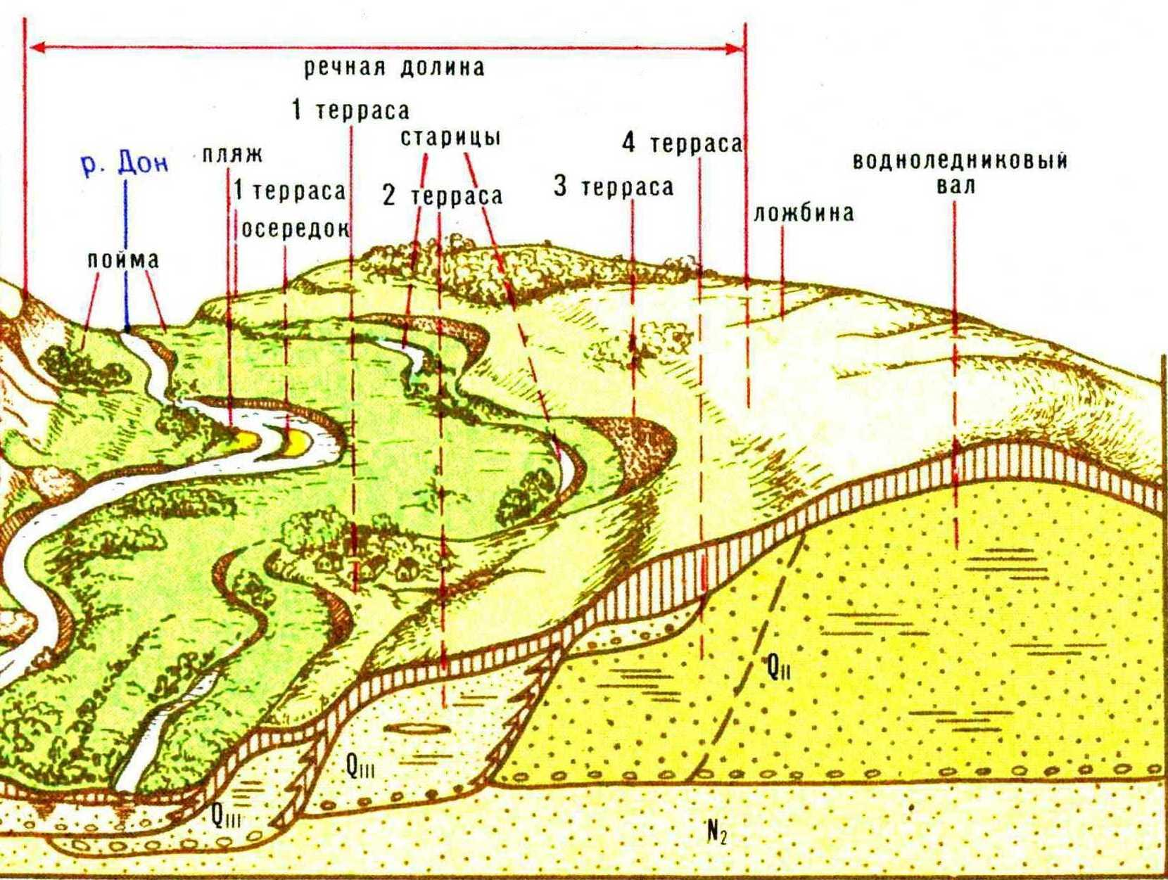

**УСЛОВНЫЕ ОБОЗНАЧЕНИЯ**



Масштабы: горизонтальный 1:30000

вертикальный 1:1500

ной 35о. Уступ террасы сложен древнеаллювиальными песчаными отложениями, которые хорошо прослеживаются в местах эрозионных размывов. Поверхность уступа осложнена короткими эрозионными формами в виде балок, лощин, длинной до 100 м, глубиной 20 – 23 м. Кроме того, поверхность уступа осложнена наноформами рельефа в виде вытянутых параллельно друг другу чётко выраженных микротеррас (скотобойных троп). На протяжении 10 – 15м уступа насчитывается до семи террас. Высота террас 0,5 – 0,7м [12].

Описываемая точка находится в зоне контакта двух ландшафтных комплексов – пойменного и надпойменно-террасового типов местности. Пойменный тип местности в пределах изучаемого участка представлен пониженной притеррасной поймой, самая низкая часть которой занята котловиной озера Круглое (Рисунок 2).

Собственно низкая притеррасная пойма представлена кустарниковыми зарослями из ивы ломкой, ивы плакучей, дикой груши и дикой яблони, бузины, крушины ломкой, вяза мелколистного. Наряду с древесно-кустарниковой растительностью широко распространены лугово-разнотравные виды. Поверхность поймы осложнена многочисленными конусами выноса, вследствие чего поверхность имеет ярко-выраженный волнистый характер. Находящиеся в пределах поймы конусы выноса могут быть отнесены с одной стороны к пойменному типу местности, с другой стороны к надпойменно-террасовому (т.к. они сложены песчаными отложениями террас (пролювия) и не испытывают воздействие паводковых вод), с третьей стороны – они могут быть выделены как омобая межместностная экотонная зона. Поверхность крутого песчаного уступа террасы занята различными вариантами злаково-разнотравных степей. Чаще всего преобладает мятликово-разнотравные и типчаково-разнотравные ассоциации. В составе разнотравья преобладает различные виды полыни: австрийская, горькая и др.; лапчатка серебристая, цмин песчаный, василёк шероховатый и др. По поверхности уступа фрагментарно распространены порослевые ассоциации сосны обыкновенной и берёзы бородавчатой. Поверхность террасы имеет слабоволнистый характер, лёгкий наклон в сторону поймы, осложнена многочисленными эрозионными формами, чаще всего ложбинами, лощинами. Поверхность террасы занята антропогенными

Рисунок 2 – Вид, открывающийся с описываемой точки, на о. Круглое и долину Дона (фото автора).

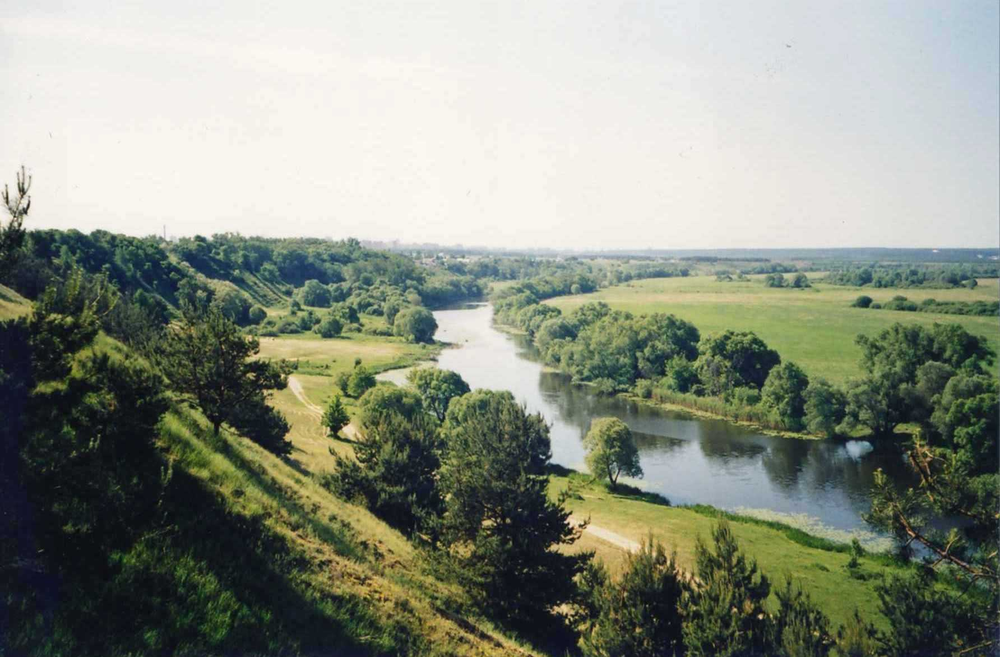

насаждениями из сосны обыкновенной, берёзы бородавчатой и акации белой.

Точка № 2: *Конус выноса.*

Эта точка расположена в долине р. Дон, примерно в 0,7 км к северо-западу от села Подгорное. Точка расположена в северо-западной части мощного конуса выноса, сформировавшегося в результате эрозионно-суффозионных процессов, протекавших в балке, прорезающей уступ 3-ей надпойменной террасы. Конус выноса является самым крупным из всех подобных комплексов, наблюдаемых на данном отрезке в пределах от с. Подгорное в сторону с. Новоподклетное. Поверхность конуса выноса возвышается над урезом воды о. Круглое примерно на высоту 3,5 – 4м. Конус выноса сложен песчано-супесчаными отложениями, слагающими 3-ю надпойменную террасу. В центральной части выпуклую поверхность конуса выноса прорезает эрозионный врез, шириной 5м и глубиной 1 – 1,5 м. Дно имеет ложбинообразный характер, шириной до 1 – 1,5 м. На склонах эрозионного вреза на всём его протяжении наблюдаются выходы песчано-супесчаных отложений без прослоек наилка. Отсутствие иловатых отложений свидетельствует об отсутствии паводковых вод, с которыми они обычно связаны. В пределах описываемой точки сформировался типичный для конуса-выноса злаково-разнотравный фитоценоз.

Точка № 3: *Урочище мелководного старичного озера в притеррасовом понижении* (Рисунок 3).

Первоначально длина озера составляла 3,5 км, однако в недавнем прошлом конус выноса балки Дашин Лог разделил его на две части. Средняя глубина озера 2 - 3 м, максимальная 4 м, максимальная ширина до 70 м. Восточные берега озера низкие и заболоченные, на западном берегу встречаются небольшие уступы, высотой до 0,5 м. Вследствие относительно большой глубины озера наблюдается температурное расслоение воды. Летом в жаркую погоду в верхней части формируется очень тёплый слой, насыщенный кислородом с большим количеством одноклеточных водорослей. Ниже идёт более холодный и более плотный слой с меньшим содержанием кислорода. При обследовании растительности были выявлены следующие виды: аир болотный, рогоз широколистный и узколистный, кубышка желтая, кувшинка белая, рдесты, роголистник, осоки и другие виды. Их-

Рисунок 3 – Озеро Круглое у с. Подгорное (фото автора).

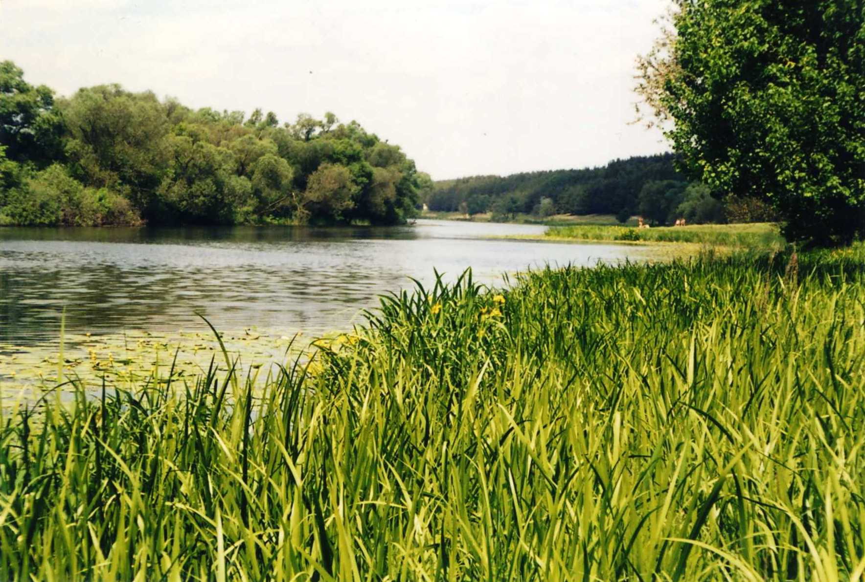

тиофауна представлена карасём белым окунем краснопёрым и другими видами. В

пределах акватории нами были выделены две фации: центральных глубоководий без высших водных растений и прибрежных мелководий с зарослями рдестов и кубышек. При этом первая фация является доминантом, занимая более 60% акватории.

Урочище в настоящее время используется как зона рекреации и водопоя скота.

Точка № 4: *Уступ террасы.*

Здесь располагается урочище крутых уступов с травянистой растительностью на слабогумусированных песчаных почвах.

Бровка уступа террасы возвышается над урезом воды в озере на 28 м, подошва на 5 м. Средняя крутизна склона 35о, при этом максимальный уклон наблюдается в прибровочной части, а минимальный – в приподошвенной. В пределах урочища хорошо развиты процессы линейной эрозии, вследствие чего здесь часто встречаются молодые короткие балки, эрозионные борозды и промоины. Вследствие глубокого залегания грунтовых вод здесь преобладают сухие местообитания. Растительность имеет разреженный характер и представлена типчаком, житняком гребенчатым, люцерной серповидной, клевером ползучим. Встречаются искусственные насаждения сосны обыкновенной (высотой до 2 - 3 м), а так же естественная поросль. Встречаются короткие крутосклоновые балки с разреженным лесостепным комплексом на песчаных почвах (Рисунок 4) [7].

Точка № 5: *Учебный трансект «Конус выноса».*

Картирование методом глазомерной съёмки учебного ключевого участка «Конус выноса» расположенного в 0,5 км к северо-западу от с. Подгорное (Рисунок 5). Ключевой участок закладывается в таком месте, в пределах которого ландшафты регионов представлены наиболее полно в разных сочетаниях. Несколько правильно заложенных участков могут дать представление о специфике ландшафтов всей территории. Площадь такого участка колеблется от 1 до 10 км.

В пределах нашего ключевого участка представлены следующие типы местности и урочища (легенда с кратким описанием):

1. *Пойменный тип местности:*

Рисунок 4 – Уступ третьей эрозионной надпойменной террасы в 0,5 км к

северу от с. Подгорное (фото автора).

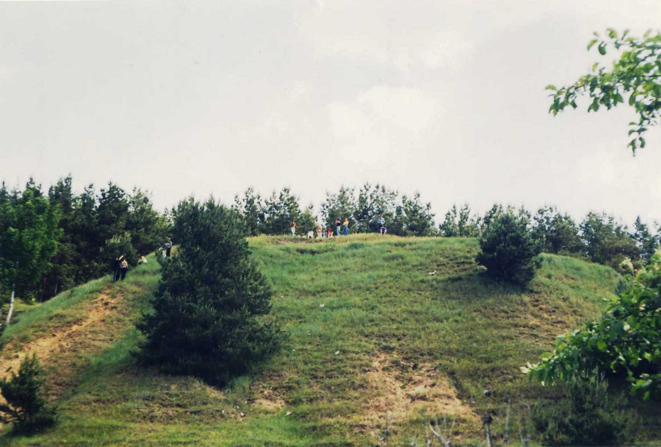

1.1 *Урочище мелководных старичных озёр в притеррасном понижении, слабо заросших водной растительностью* (описание нами давалось в Точке № 3).

1.2 *Урочище выпуклых полого-наклонных поверхностей притеррасной поймы с лугово-разнотравной растительностью на дерново-намытых почвах*.

В пределах ключевого участка это урочище узкой полосой протягивается с северо-запада на юго-восток между берегом озера круглое и подошвой уступа надпойменной террасы. Ширина урочища составляет 40-50 м. Высшая точка поднимается над урезом воды в межень на 5 м. Максимальный уклон 5о – 7о. По высоте здесь выделяются 3 уровня: низкий (до 1 м), пониженный (до 3 м), высокий (3-5м). Пойма сложена современным аллювием, русловая фация которого лежит довольно глубоко и на поверхность не выходит. Сверху залегает мощная толща пойменной фации, представленная серыми гумусированными суглинками, откладывающимися во время половодья. Встречаются пролювиальные отложения конусов выноса. В пределах низкой поймы широкое распространение получили рогоз узколистный, аир болотный, крапива двудомная, морковник, осока и др. В хозяйственном отношении урочище используется как пастбищное угодье.

1.3 *Урочище слабовыпуклых поверхностей конусов выноса с остепнённой растительностью на дерново-намытых почвах.*

Расположенный на ключевом участке конус выноса вытянут в длину на 55 м, максимальная ширина 48 м, средняя высота 3 м. По условиям увлажнения в пределах урочища были отмечены сухие, свежие, влажные и сырые местообитания. Сухие характерны для высших точек поверхности конусов выноса, а сырые представлены участками низкой поймы, находящимися возле берега озера. В почвенном покрове доминируют дерново-намытые песчаные почвы. Растительность представлена луговыми ассоциациями в различной степени деградированными под влиянием неумеренного выпаса скота. Наиболее часто встречаются полынно-злаково-разнотравные ассоциации на высокой пойме. Среди характерных, здесь можно отметить: мятлик луговой, костёр безостый, пырей ползучий, клевер горный, клевер луговой, клевер ползучий и др.; из разнотравья – полынь австрийская, щавель густой, тимьян Маршалла, цмин песчаный, цикорий обыкновенный.

2. *Надпойменно-терассовый тип местности.*

2.1 *Урочище крутых уступов с травянистой растительностью на слабогумусированных песчаных почвах* (описание нами даётся в Точке № 4).

2.2 *Урочище коротких крутосклоновых балок с песчаными склонами и разреженной лесостепной растительностью.*

Общая длина 35 м, средняя ширина – 22 м, глубина – 9 м. Склон балки юго-западной экспозиции имеет крутизну 35о. Он слабо задернован кострово-полынной ассоциацией. Противоположный склон, крутизной 28о – 29о – злаково-разнотравной ассоциацией. В верхней части склона проходит посадка берёзы и мощная поросль сосны обыкновенной. Днище балки имеет ширину от 2-4 м, сложена песчаными отложениями и занята разреженным степным травостоем.

2.3 *Урочище полого-наклонной поверхности надпойменных террас с берёзово-сосновыми насаждениями на слабогумусированных песках.*

Поверхность имеет слабый уклон (до 2о), микрорельеф бугристо-котловинный, причиной чего являются эоловые процессы, наблюдавшиеся здесь до посадки сосны (лесомелиоративных мероприятий). Помимо естественных образований встречаются антропогенные формы – беллигеративные. По степени увлажнения это сухие и свежие места обитания. Растительность представлена искусственными посадками сосны в возрасте от 20 до 45 лет, высотой до 20 м, средним диаметром ствола 15-18 см. В травяном покрове встречаются мятлик узколистый, полынь австрийская, лапчатка серебристая, осока ранняя, герань лесная и др. Кустарниковый ярус и подлесок представлены бузиной красной, акацией жёлтой, ежевикой, осиной. Сосновые посадки рассекаются берёзовыми насаждениями, имеющими противопожарное назначение. На поверхности террасы эпизодически небольшие массивы песчаных степей.

Точка 6: *Системы Подгоренских родников.*

В районе озера Круглое в результате подмыва староречьем 3-ей надпойменной террасы были нарушены подземные горизонты фильтрующихся в песчаных отложениях террас подземных вод. На протяжении около 200-300 м в районе села Подгорное обнаруживаются различные источники подземных вод (родники). Выходы подземных вод наблюдаются здесь 3-х типов:

*1-ый тип*. Мокнущие подножия террас. Здесь наблюдаются слабые выходы подземных вод, не образующие постоянных водотоков или родниковых микроозёр с вытекающими ручейками подземных вод. В этих местах наблюдается изобилие мезофитной влаголюбивой растительности. Прилегающие к мокнущим террасам участки поймы всегда хорошо увлажнены.

*2-ой тип.* Наблюдается в пределах подножий, выположенных нижних частях уступов террас, нередко удалённых от крутого уступа террасы на расстояние 8-10 м. В связи с удалением от крутого уступа террас, температура воды данных родников несколько выше (на 2-3о С), по сравнению с температурой воды в родниках, вытекающих непосредственно из под крутого уступа террасы.

*3-ий тип.* Вытекает непосредственно из-под уступа террасы. Вследствие большой мощности террасовых отложений температура подземных вод отличается стабильностью (около 7-8о С). Кроме того, прогреву подземных вод не способствует облесение уступа террасы в местах выпада родников.

Дебит 2-ого и 3-его типа родников небольшой. Составляет от нескольких сотых до нескольких десятых долей л/с. Дебит – это количество воды, вытекающее из-под земли в единицу времени. Как правило, дебит исчисляется в л/с. В случае необходимости можно производить отсчёт в минуту, час, сутки. Самые мощные по дебиту родники в пределах ЦЧР составляют около 500 л/с. Такого типа родник расположен в Липецкой области. В Воронежской области самый мощный по дебиту родник расположен в селе Нижний Кисляй (около 300 л/с).

Подавляющее количество родников имеет дебет в пределах нескольких десятков л/с. или в единицах л/с. Родники, выходящие у села Подгорное имеют дебет, исчисляемый в тысячных, сотых и десятых л/с.

Родник № 1. Выходит примерно в 150 м от северо-западной окраины с. Подгорное. Он вытекает из под пологого уступа подножья террасы на расстоянии около 8 м.

Таблица 1 – Измерение дебита и температуры воды в роднике № 1.

|  |  |  |  |  |
| --- | --- | --- | --- | --- |
| № изм. | Объём, л | Время заполнения объёма, с | Дебит (V/t) | t, оС |
| 1 | 1 | 10 | 0,1 | 9 |
| 2 | 1 | 9 | 0,11 | 9,5 |
| 3 | 1 | 9 | 0,11 | 10 |
| 4 | 1 | 9,5 | 0,11 | 9,6 |
| 5 | 1 | 9 | 0,11 | 9,6 |
| 6 | 1 | 9,5 | 0,11 | 9,5 |
| 7 | 1 | 8 | 0,13 | 9,5 |
|  | | | Ср. 0,11 |  |

Родник № 2. Расположен в 50 м к северо-западу от села Подгорное. Родник №2 представляет собой 3-ий тип родников. Он выходит непосредственно из-под подошвы крутого уступа, занятого лесным фитоценозом. В составе растительного покрова доминируют дуб чересчатый и вяз широколистный. Высота древесного яруса достигает 15 м. Диаметр дуба достигает 25-30 см, диаметр вяза 15-20 см.

Таблица 2 – Измерение дебита и температуры воды в роднике № 2.

|  |  |  |  |  |
| --- | --- | --- | --- | --- |
| № изм. | Объём, л | Время заполнения объёма, с | Дебит (V/t) | t, оС |
| 1 | 1 | 6 | 0,17 | 8 |
| 2 | 1 | 6 | 0,17 | 7,5 |
| 3 | 1 | 5 | 0,2 | 8 |
| 4 | 1 | 5 | 0,2 | 7,8 |
| 5 | 1 | 6 | 0,17 | 9 |
| 6 | 1 | 5 | 0,2 | 9,5 |
| 7 | 1 | 5 | 0,2 | 8 |
|  | | | Ср. 0,187 |  |

Родник № 3. Расположен в 2 м ниже по течению от родника №2. Родник вытекает из металлической трубы, примерно в 1,5 – 2 м от подошвы крутого уступа террасы.

Таблица 3 – Измерение дебита и температуры воды в роднике № 3.

|  |  |  |  |  |
| --- | --- | --- | --- | --- |
| № изм. | Объём, л | Время заполнения объёма, с | Дебит (V/t) | t, оС |
| 1 | 1 | 18 | 0,05 | 9 |
| 2 | 1 | 17 | 0,06 | 8,7 |
| 3 | 1 | 20 | 0,05 | 8,5 |
| 4 | 1 | 19 | 0,05 | 8 |
| 5 | 1 | 20 | 0,05 | 8 |
| 6 | 1 | 18 | 0,05 | 8,9 |
| 7 | 1 | 19 | 0,05 | 8,7 |
|  | | | Ср. 0,05 |  |

В заключение экскурсии учитель предлагает сравнить описания природно-территориальных комплексов, делает выводы и дает указания о порядке дальнейшей работы над собран­ным материалом. В этих целях учитель организует работу по обработке и приведению в систему собранного на экскурсии материала: приведение в порядок рисунков и схем, коллек­ций и образцов, дневников.

**Заключение**

На основе методики проведения экскурсий нами был составлен план проведения экскурсии на левобережье долины р. Дон у с. Подгорное. Экскурсия состоит из трех этапов: подготовки к экскурсии, проведения самой экскурсии и оформления собранных материалов.

В процессе исследований устанавливается современное состояние физико-географических компонентов. Для этого закладывают учебный трансект «Конус выноса». На этом участке рас­сматриваются: рельеф, почвы, растительность. Проводится фотографирование, кар­тографирование и сбор гербария. На этой основе составляется ландшафтно-типологическая карта-схема ключевого участка «Конус выноса» с описанием типов урочищ. Также даётся представление о типах родников на исследуемой территории, их приуроченности к ландшафтам и проводится измерение дебита 3-ёх родников.

На изучаемой территории выделяются следующие типы местности: пойменный и надпойменно-террасовый. Рассматривается ландшафтная структура, выделяются основные ти­пы урочищ и составляется их общая характеристика.

После оформления собранного материала (полевых дневников, ландшафтной карты, гербария, стенгазеты, и т. д.) рекомендуется провести заседание кружка, на котором ученики должны сделать устный доклад и подвести итоги об исследованиях, проведенных во время экскурсии.

**Список использованной литературы**

1. Атлас Воронежской области / Под ред. Н.Н. Ермоленко. – Воронеж,  
   1994. – 48 с.
2. Баринова И.И. Внеурочная работа по географии / И.И. Баринова,  
   А.И. Елховская, В.В. Николина. – М .: Просвещение, 1988. – 22 с.
3. Внеурочная работа по географии / Под ред. И.И. Бариновой. – М: Про­свещение, 1988. – 157 с.
4. Даринский А.В. Методика преподавания географии / А.В. Даринский. –

М.: Просвещение, 1975. – 190 с.

1. Докиш С.П. Педагогика практических работ на местности / С.П. Докиш // География в школе. – 1991. - № 1. – с. 42 – 45.
2. Душина И.В. Методика преподавания географии / И.В. Душина, Г.А. Понурова. – М.: Московский лицей, 1996. – 223 с.
3. Долина Дона: природа и ландшафты / Под ред. Ф.Н. Милькова. – Воро­неж, 1982. – 160 с.
4. Елховская Л.Н. Формы и методы внеурочной работы по изучению сво­его края / Л.Н. Елховская. – М.: Просвещение, 1988. – 180 с.
5. Емельянов Б.В. Экскурсоведение / Б.В. Емельянов. – М.: Советский спорт, 2003. – 216 с.
6. Основы туристической деятельности / Под ред. Г.И. Зориной. – М.: Советский спорт, 2002. – 200 с.
7. Панчешникова Л.М. Методика обучения географии в школе / Л.М. Панчешникова. – М.: Просвещение, 1997. – 302 с.
8. Природа и ландшафты Подворонежья / Под ред. Ф.Н. Милькова. – Во­ронеж: ВГУ, 1983. – 256 с.
9. Программы общеобразовательных учреждений: География / Под ред.  
   Л.И. Елховской. – М.: Просвещение, 1995. – 208 с.
10. Семакин Н.К. Внеклассная работа по географии / Н.К. Семакин. – М.: Просвещение, 1979. – 160 с.
11. Сиротин В.И. Практические и самостоятельные работы учащихся по  
    географии 6-10 кл. / В.И. Сиротин. – М.: Просвещение, 1997. – 65 с.
12. Строев К.Ф. Краеведение / К.Ф. Строев. – М.: Просвещение, 1979. – 160 с.
13. Чернихова Е.Я. Учебные экскурсии по географии / Е.Я. Чернихова. – М.: Просвещение, 1980. – 112 с.

**Оглавление**

Введение ……………………………………………………………………………2

1 Методика организаций экскурсий в природу с учениками …………………...3

2 Методические разработки проведения географической экскурсии ………….13

Заключение ………………………………………………………………………..27

Список использованной литературы …………………………………………….28